Отчет
о проведении месячника библиотеки
в МБОУ «СОШ №91» г.Грозного

В соответствии с планом Департамента образования Мэрии г. Грозного на 2018 г. и в связи с празднованием 22 октября 2018 года Международного дня школьных библиотек в МБОУ «СОШ №91» были проведены следующие мероприятия:

- Уроки по воспитанию у обучающихся бережного отношения к книге;

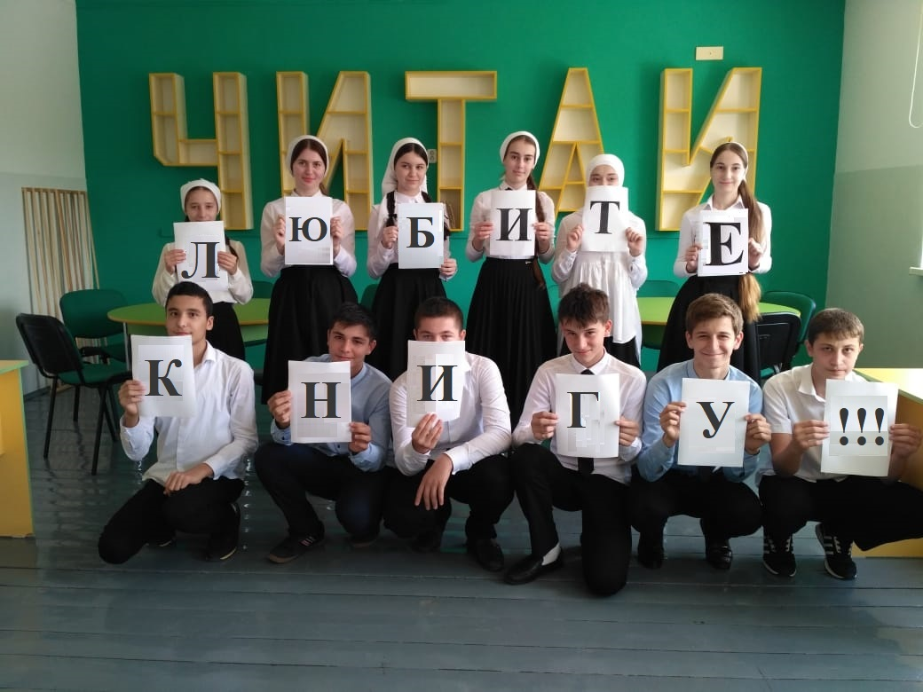

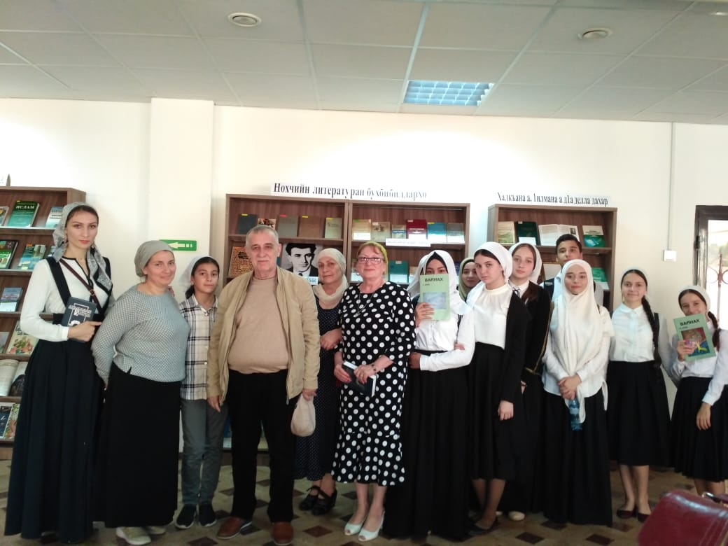
- Организация и проведение встреч с поэтами и писателями Чеченской Республики;
Встреча с чеченским писателем Мусой Ахмадовым, которая прошла в национальной библиотеке имени Абузара Айдамирова.
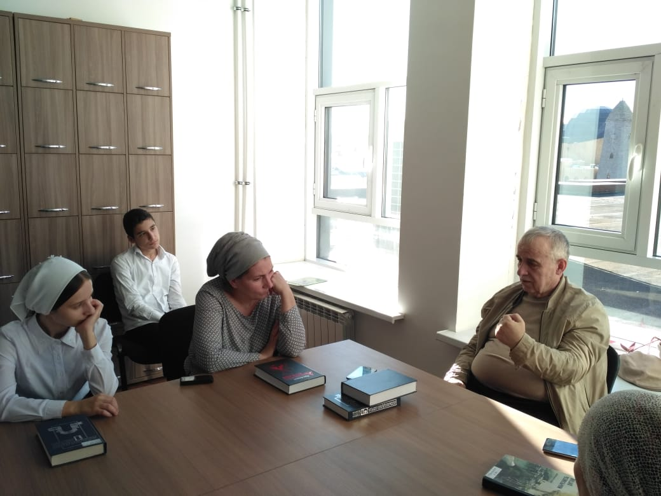

Учащиеся 5, 8, 7, 10 классов с интересом слушали писателя, задавали интересующие их вопросы.
Встреча с писателем Хусейном Хатаевым. презентация перевода на чеченский язык романа «Евгений Онегин».

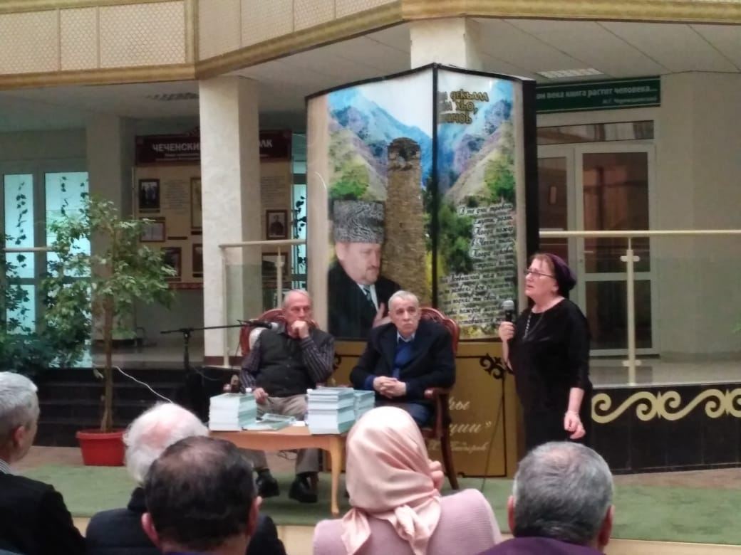

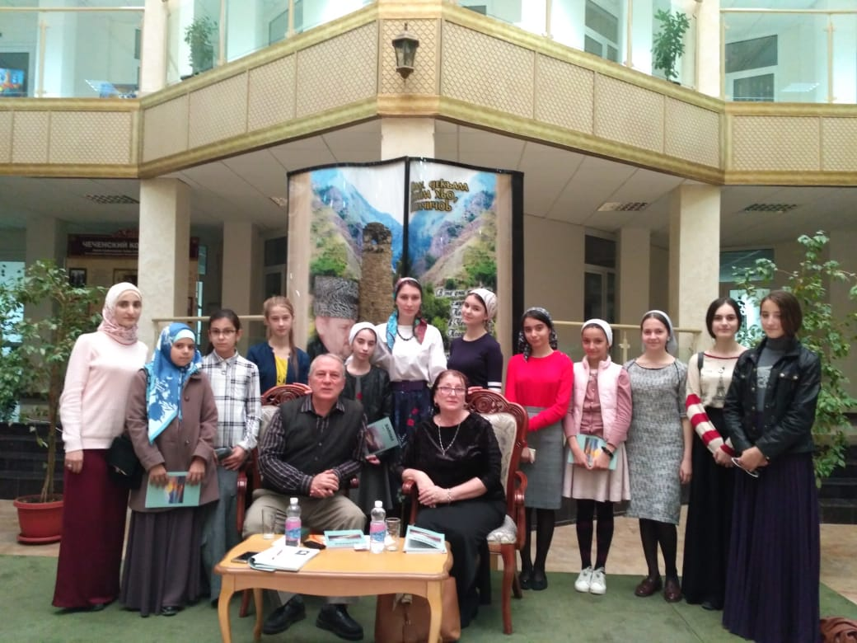
- Проект «Подари книге вторую жизнь». Помощь учащихся в ремонте и обновления книг;

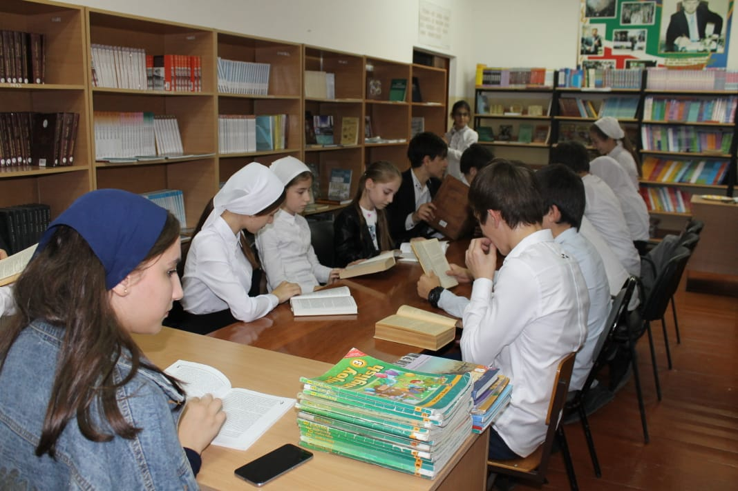

- Презентация и выставки новинок художественной и другой литературы;

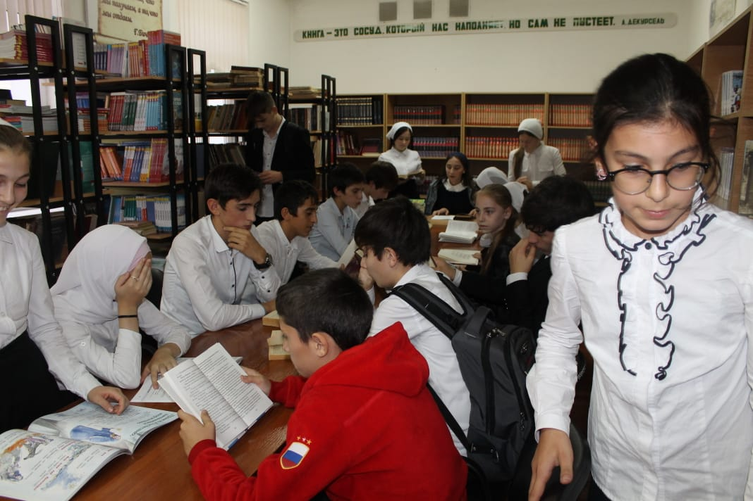

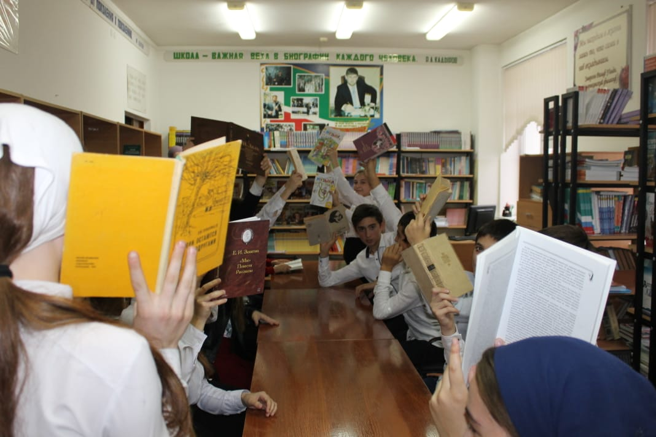

- Конкурсы, оформление стендов, беседы, рейды по сохранности книг и учебников;

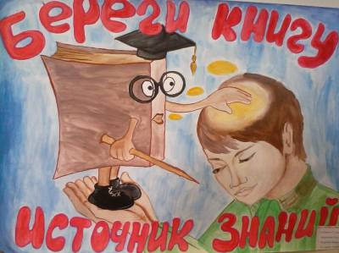 | 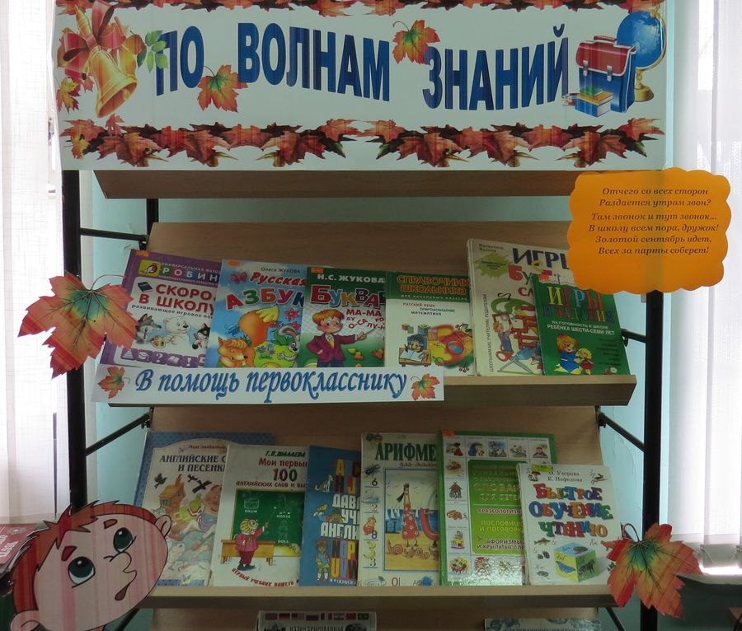
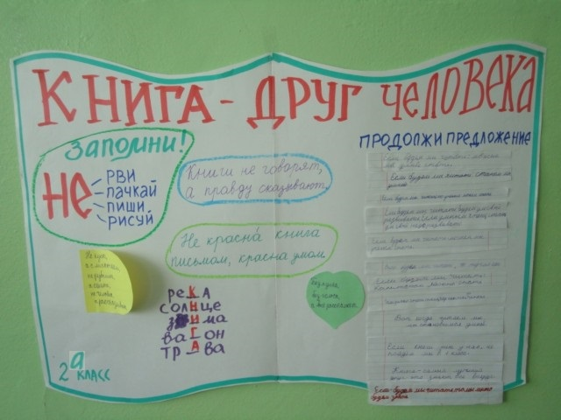 | 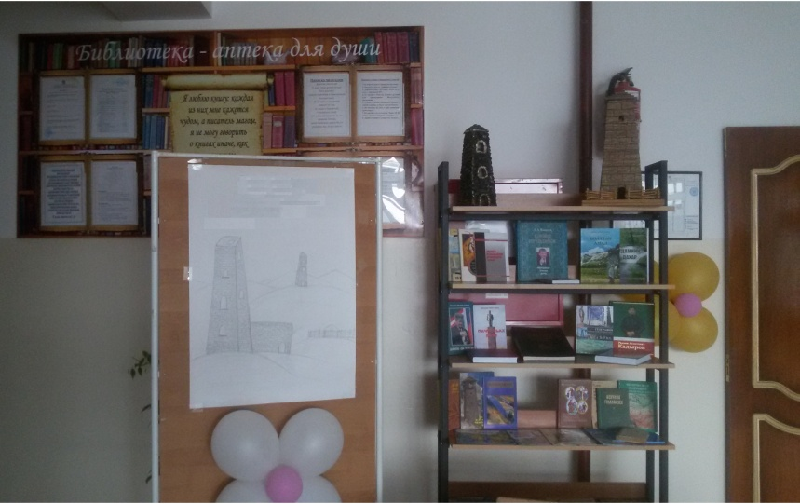

- Родительские собрания, «круглые столы» (обсуждения проблем детского чтения и др. темы).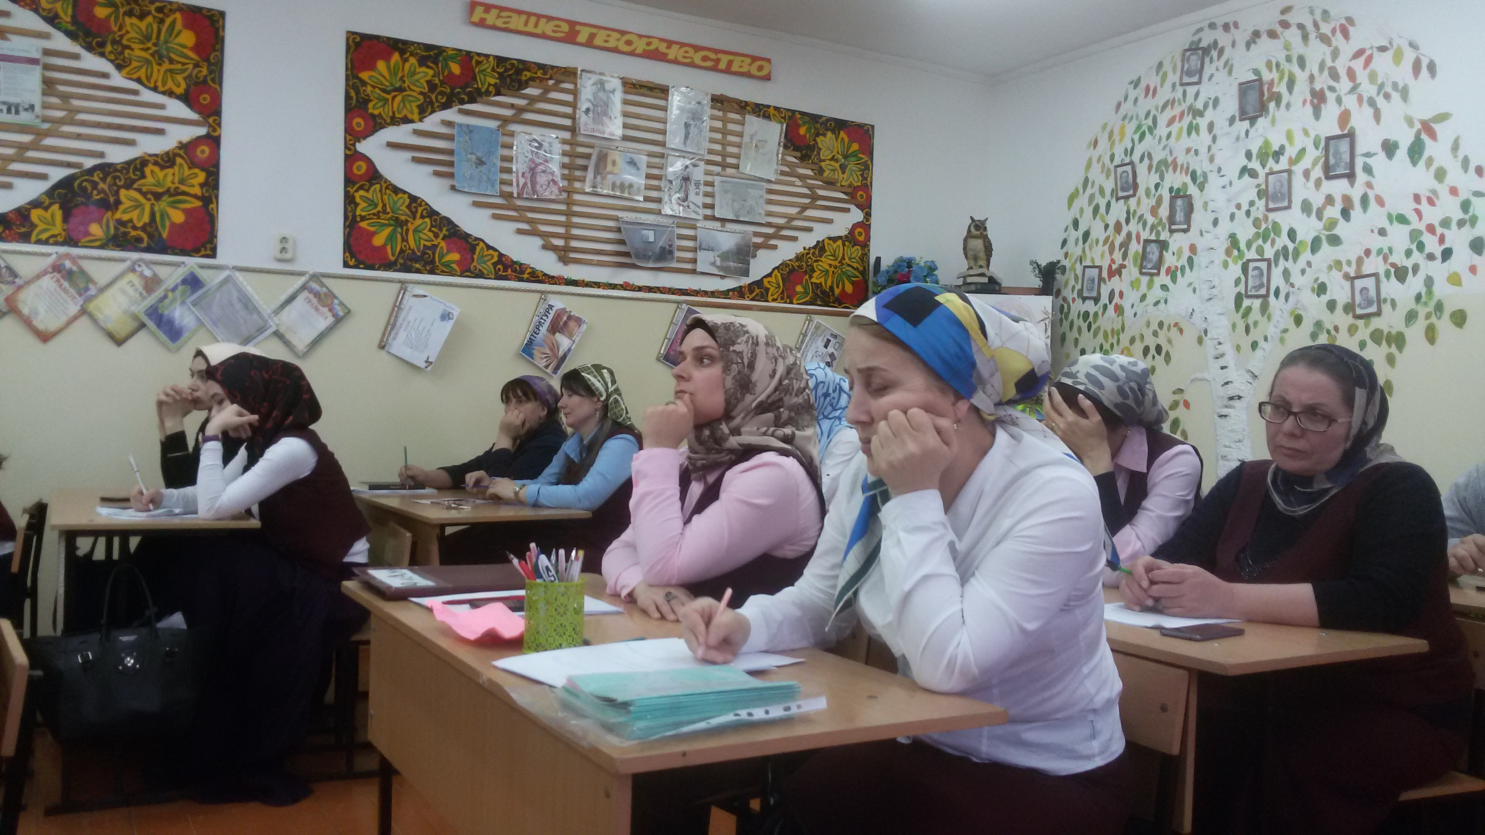
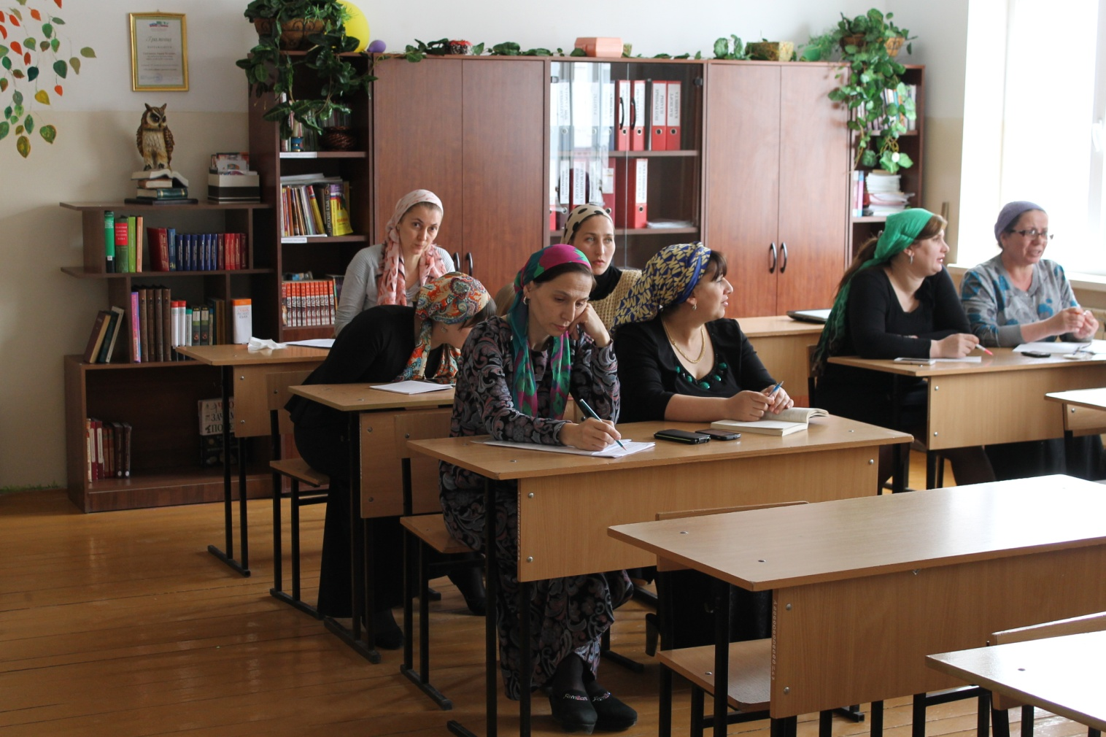

- Проект «Читающая мама – читающая страна»;

